课程名称：《软件系统分析与设计综合实践》
专业：软件工程
年级：22级____班（填写）
小组成员及分工：（填写四人姓名 + 对应本文档第九节分工）
指导老师：卢勇
时间：2026 年秋季学期

1 课程设计的目的与要求
【待补充｜负责人：全员｜第 11 周报告汇总时】从课程大纲/第一周 PPT 原文摘录本节要求，不要自己编。

2 设计报告正文

2.1 概述

2.1.1 题目
校园失物招领智能匹配平台——基于语义与图像双通道匹配的双校区失物招领系统

2.1.2 主要目标
针对学校现有官方失物招领平台"两区割裂、无匹配、无核验、隐私暴露"的实测短板，建设具备以下能力的系统：
- 统一的失物/招领信息发布与结构化检索入口（分类、时间、地点多维筛选）；
- 发布即触发的双向智能匹配：文本语义（BGE 向量检索）+ 图像相似度（CLIP）加权打分，命中即主动推送；
- 防冒领认领闭环：隐藏特征问答核验 + 一次性交接二维码线下核销 + 信用分体系；
- 隐私保护设计：联系方式按流程阶段释放，证件照片自动检测打码；
- 面向运营方的管理后台与数据看板（找回率、平均找回时长、丢失热点地点）。

2.1.3 开发与运行环境
操作系统：Windows 11（开发）/ Docker（部署）
后端：Java 17 + Spring Boot 3 + Maven + MyBatis-Plus，JWT 鉴权
前端：Vue 3 + Vite + Element Plus，pnpm 构建
数据库：PostgreSQL 16 + pgvector 0.8.6（业务数据与向量同库）
匹配引擎：Python 3.10 + FastAPI 微服务，BGE-small-zh（文本向量）+ CLIP-ViT-B/32（图像特征），与后端 HTTP 集成
通知：WebSocket 站内信 + SMTP 邮件
部署：Docker Compose 单机部署
协作：Git + GitHub，Apifox 接口契约

2.2 系统需求分析

2.2.1 用户分析
用户角色如下表（问卷统计结论待数据收齐后补充到本节开头）：
角色 | 说明 | 核心诉求
失主（注册用户） | 丢失物品的师生 | 快速发布、被动接收匹配结果、找回物品
拾获者（注册用户） | 捡到物品的师生 | 低门槛发布、避免被冒领、获得信用激励
认领审核员 | 可教师/管理员兼任 | 处理核验争议、仲裁
系统管理员 | 运营方 | 内容审核、用户与信用管理、运营数据

1) 需求调研与问卷分析
为验证需求真实性并确定功能优先级，项目组面向全校师生发放了线上问卷，共回收有效问卷 114 份，覆盖大一至研究生及教职工等群体（以大二至大四学生为主，合计占比约 65.8%）。
调研显示，在校期间有丢失物品经历的比例高达 50.9%（丢过 1–2 次占 36.0%、丢过 3 次及以上占 14.9%），另有 28.9% 的人虽未丢过但捡到或见到过他人失物；丢失物品以证件类（64.9%）、电子类（70.2%）、服饰配饰类（53.5%）等高频、重要物品为主。然而寻找渠道高度分散：70.2% 的人通过班级/年级群、60.5% 通过朋友圈寻找，仅 30.7% 使用学校官方失物招领平台，还有 25.4% 的人表示“没找，自认倒霉”。渠道割裂直接导致找回率偏低——仅 2.6% 的人能 100% 找回，而 70.2% 的人通过现有方式找回成功率不足 60%，其中 8.8% 从未找回。
在困难排序上，被访者认为目前失物寻物最大的问题依次为：“信息太分散，不知道去哪找”（66.7%）、“发了消息但看到的人太少”（65.8%）、“群里消息刷太快、很快被淹没”（56.1%）、“拾获者与失主渠道不一致、互相错过”（52.6%），这从数据上印证了本项目立项时提出的“信息割裂、匹配靠人工”两大核心痛点。
在功能需求上，79.8% 的用户认为需要一个专门的校内失物招领平台，79.8% 表示愿意使用。对平台创新功能的需求集中在：失主与拾主线上私信沟通（71.1%）、物品线下交接地点预约/登记（62.3%）、物品领取确认与信息核验（59.7%）、按地点/时间筛选（55.3%）、认领时回答隐藏特征防冒领（50.9%）以及“发布后自动匹配并推送”（42.1%）。通知方式上，67.5% 偏好微信/小程序服务通知、59.7% 接受平台内消息；交接方式上，44.7% 倾向“双方线上核验后当面交接”、36.0% 接受“平台生成取件码/二维码凭码领取”；实名验证方面，64.0% 支持校园邮箱/学号验证以增强可信度。
综上，问卷结果从“痛点真实、渠道割裂、找回率低、功能需求明确”四个方面验证了本项目的建设必要性，并为平台形态（Web 移动端 + 消息推送）、认领核验（隐藏特征问答）、隐私保护（联系方式按流程阶段释放）以及交接流程（二维码线下核销）等设计决策提供了数据依据。值得说明的是，仅 14.0% 的学生不知道学校官方平台，30.7% 用过但体验有限，这为系统在信息聚合与智能匹配上的差异化改进提供了空间。
统计图如下：
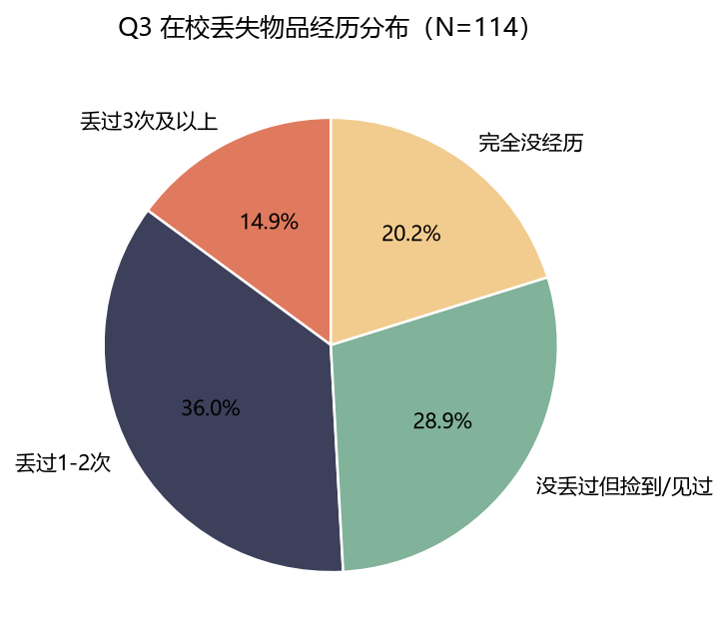
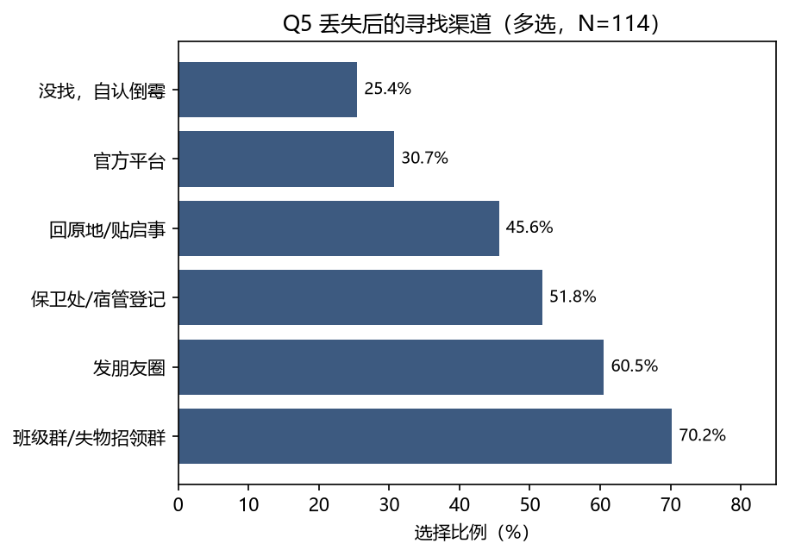
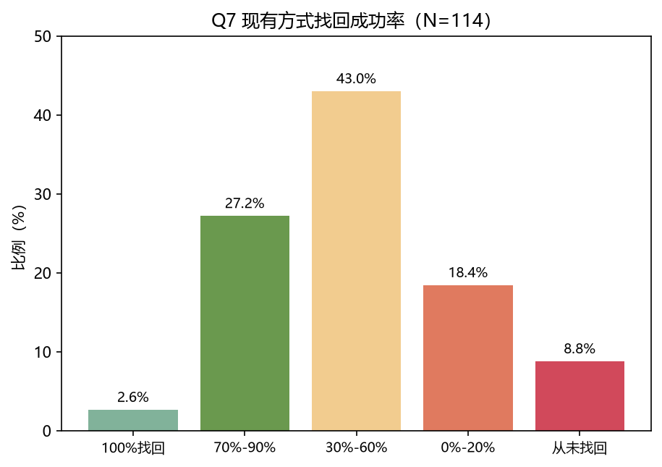

2.2.2 用例图（包括各模块的）
核心用例清单（用例描述见需求规格说明书，此处配各模块用例图）：
用例编号 | 用例名称 | 参与者
UC-01 | 发布失物启事并接收智能匹配 | 失主、匹配引擎
UC-02 | 发布招领信息（含隐藏特征登记） | 拾获者
UC-03 | 认领核验与线下核销 | 失主、拾获者、审核员
UC-04 | 争议申诉与仲裁 | 审核员
UC-05 | 运营数据看板查看 | 管理员
UC-06 | 内容审核与违规处理 | 管理员、审核员
UC-07 | 注册登录与信用分管理 | 所有用户

系统按 M1~M7 七个模块绘制用例图，涵盖游客、注册用户（失主/拾获者）、审核员、系统管理员等角色，各模块用例图如下：
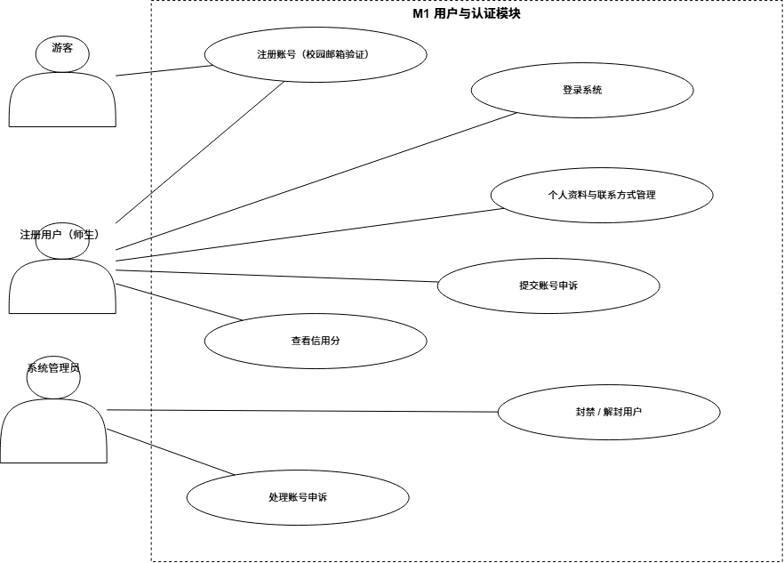
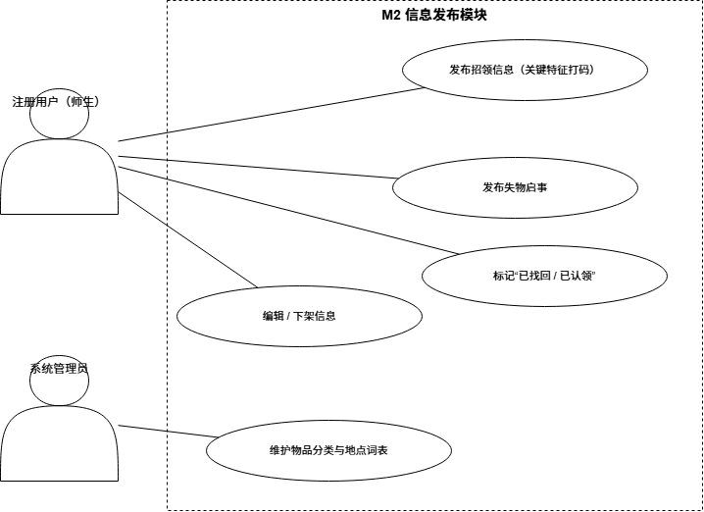
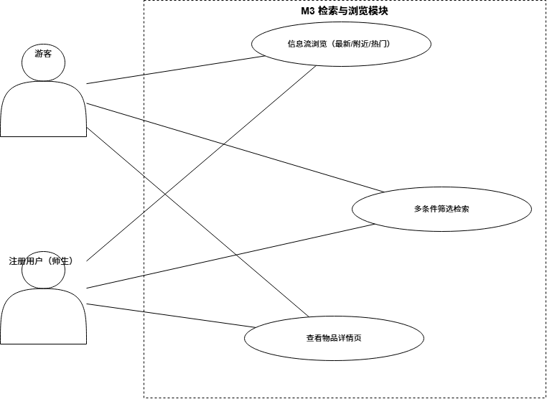
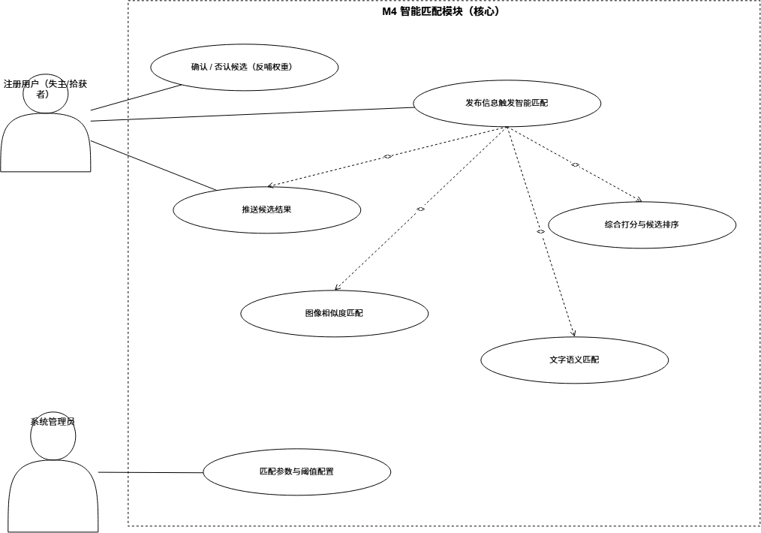
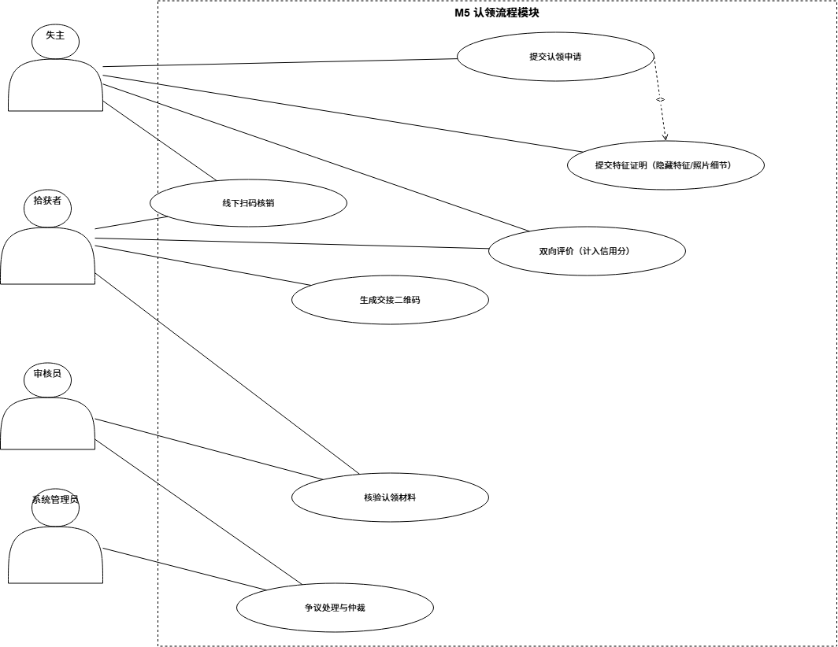
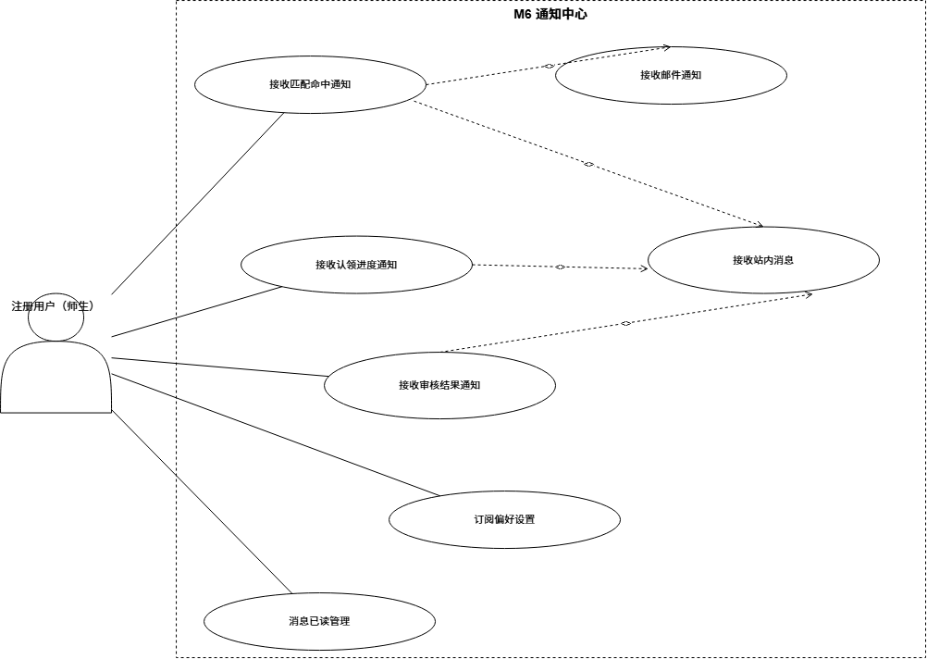
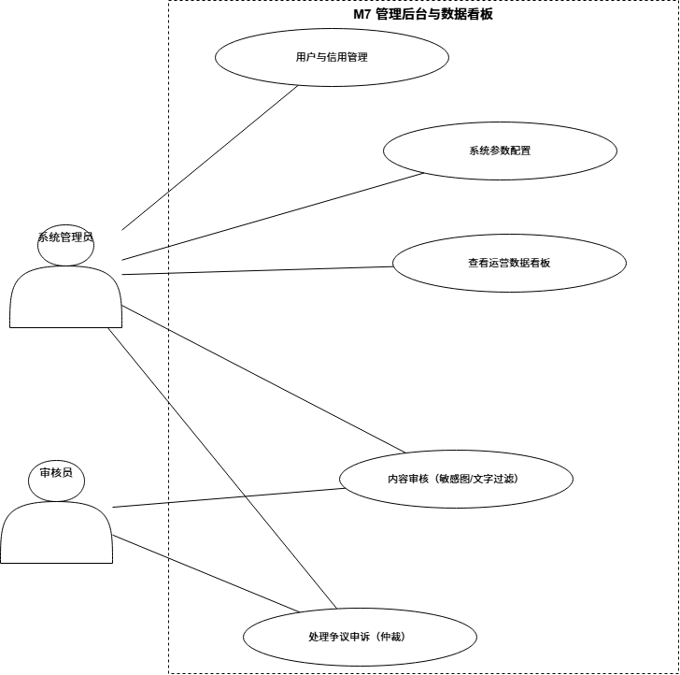

2.2.3 类图（包括各模块的）
类图基于后端 server/entity/ 实际代码绘制，共 10 个实体类（User、Item、ItemFeature、Claim、Match、Message、CreditLog、Category、Location、AuditLog），字段与代码一致，实体间关系（多重性）见下图：
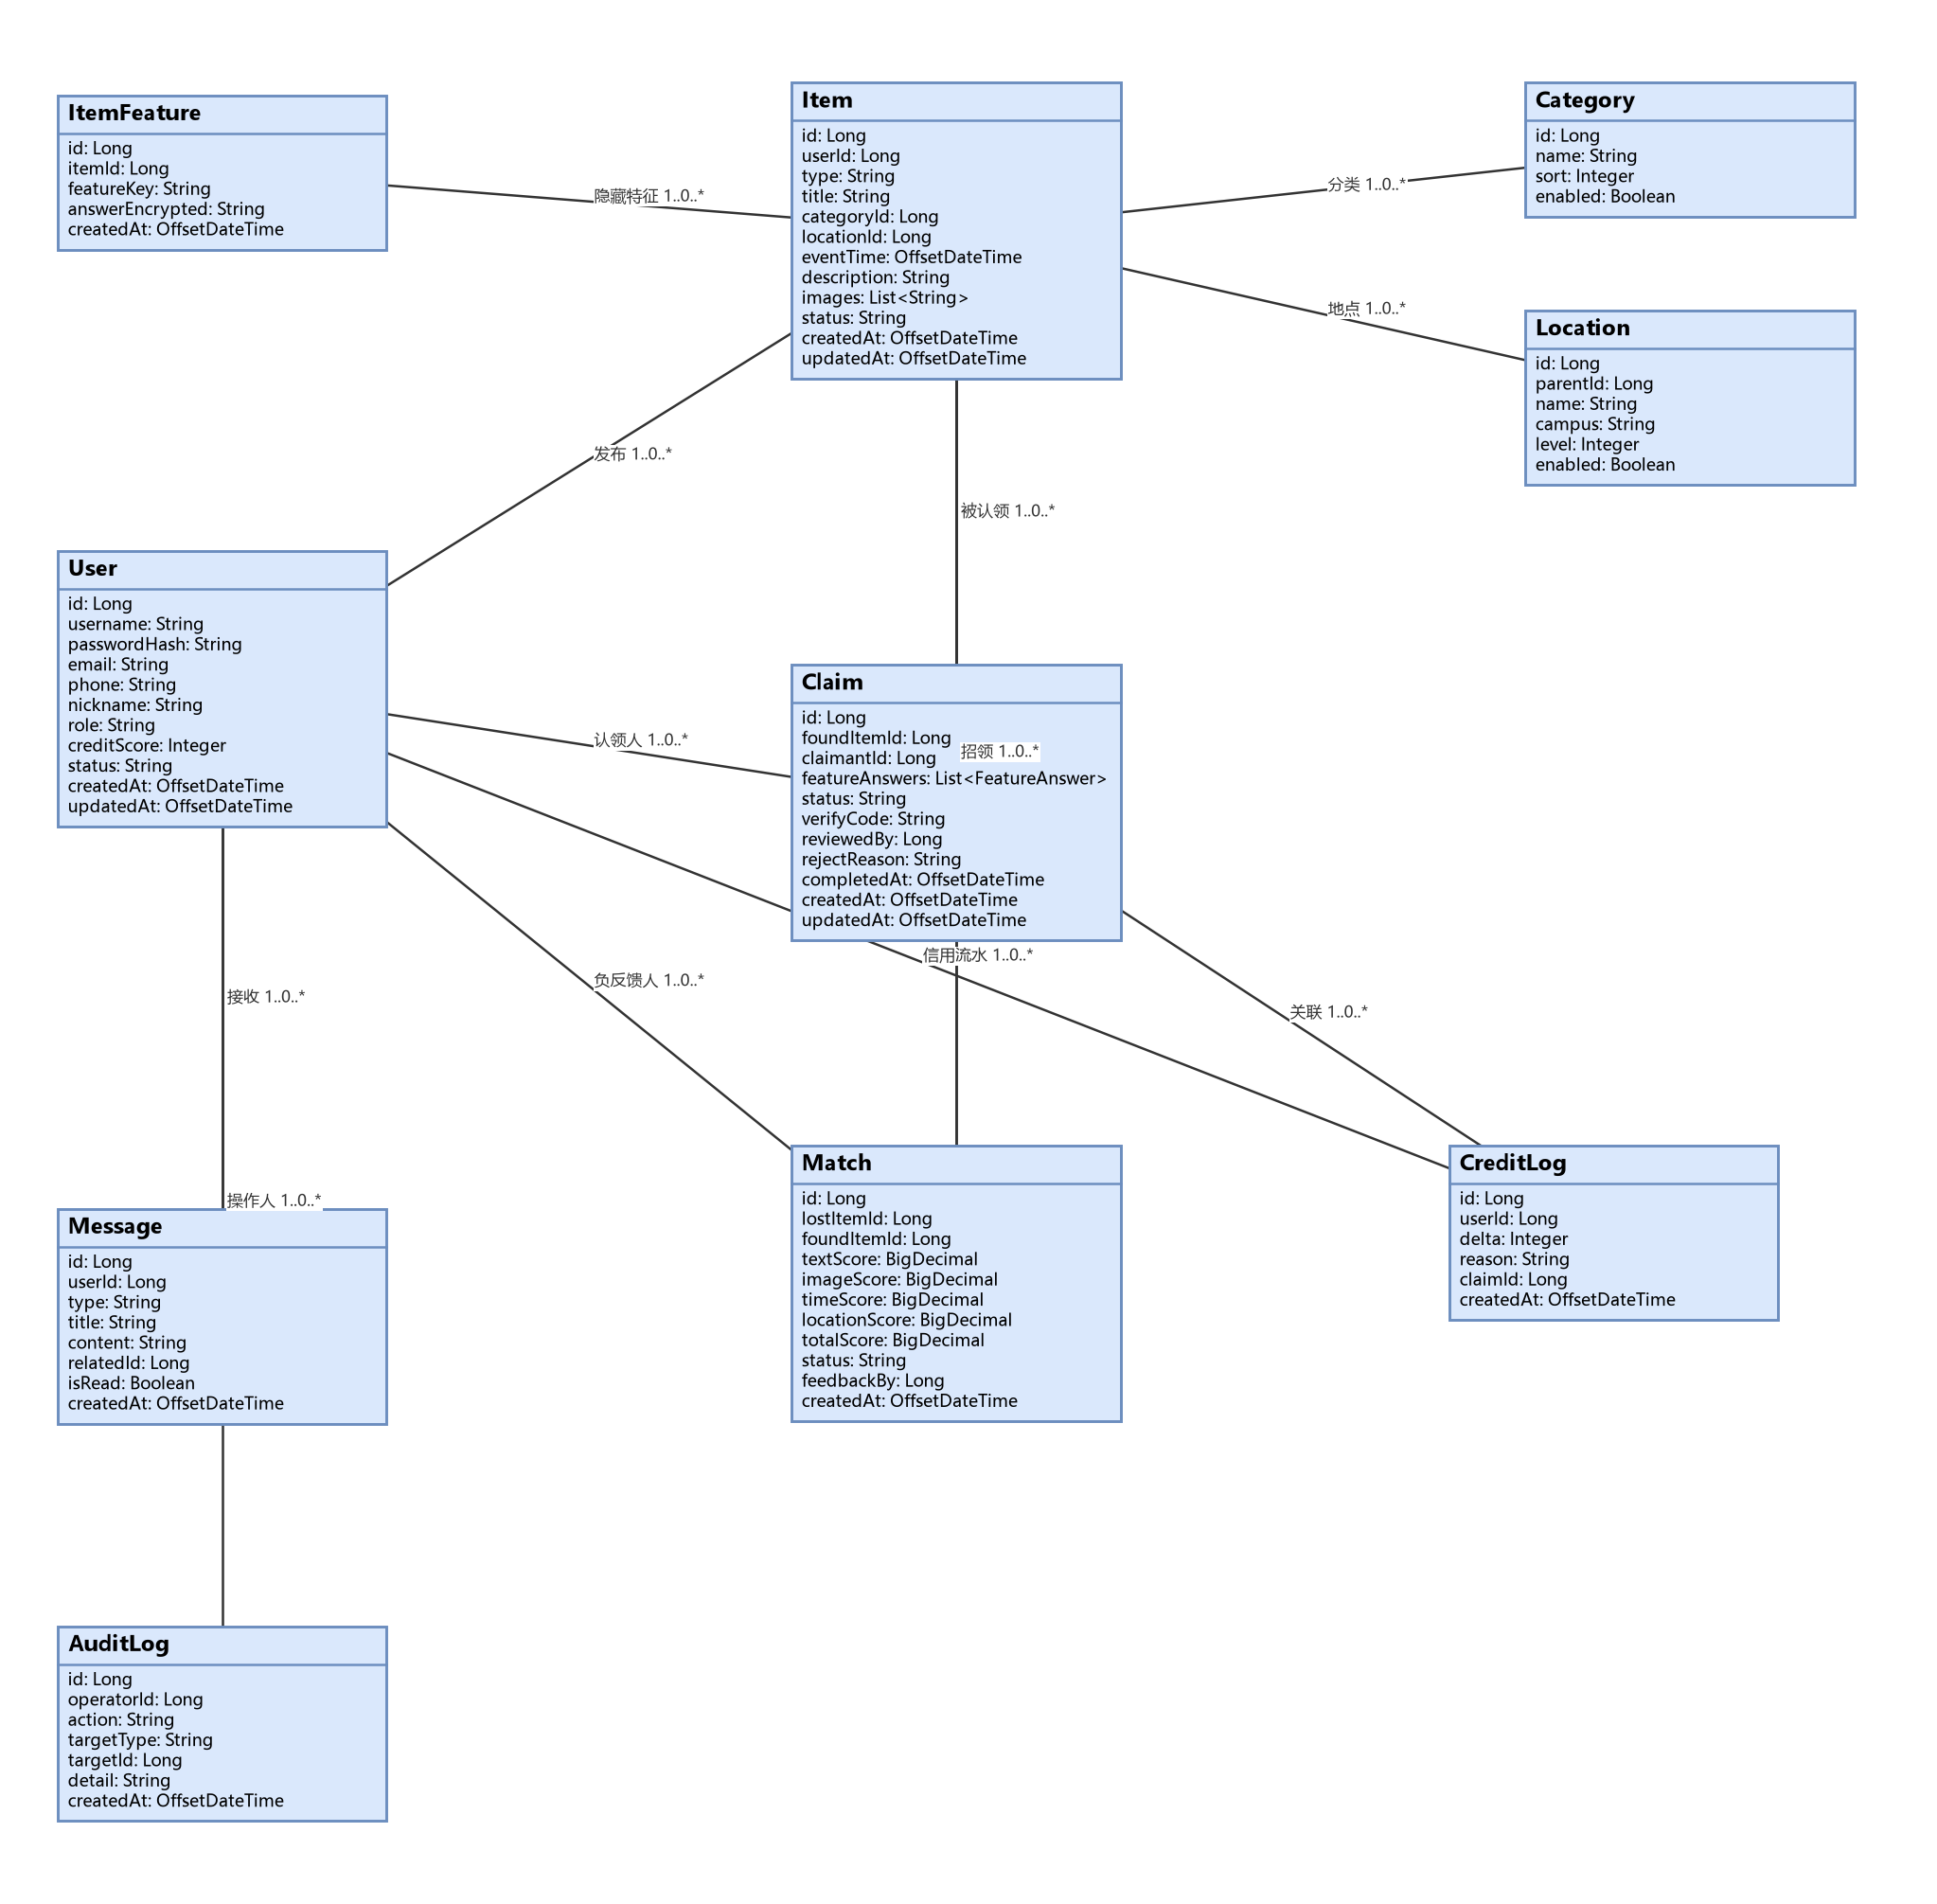

2.2.4 时序图（包括各模块的）
关键业务场景时序图共三张，与 UC-01/03/04 对应，展示对象间消息交互顺序：
（1）发布招领 → 自动匹配 → 推送：
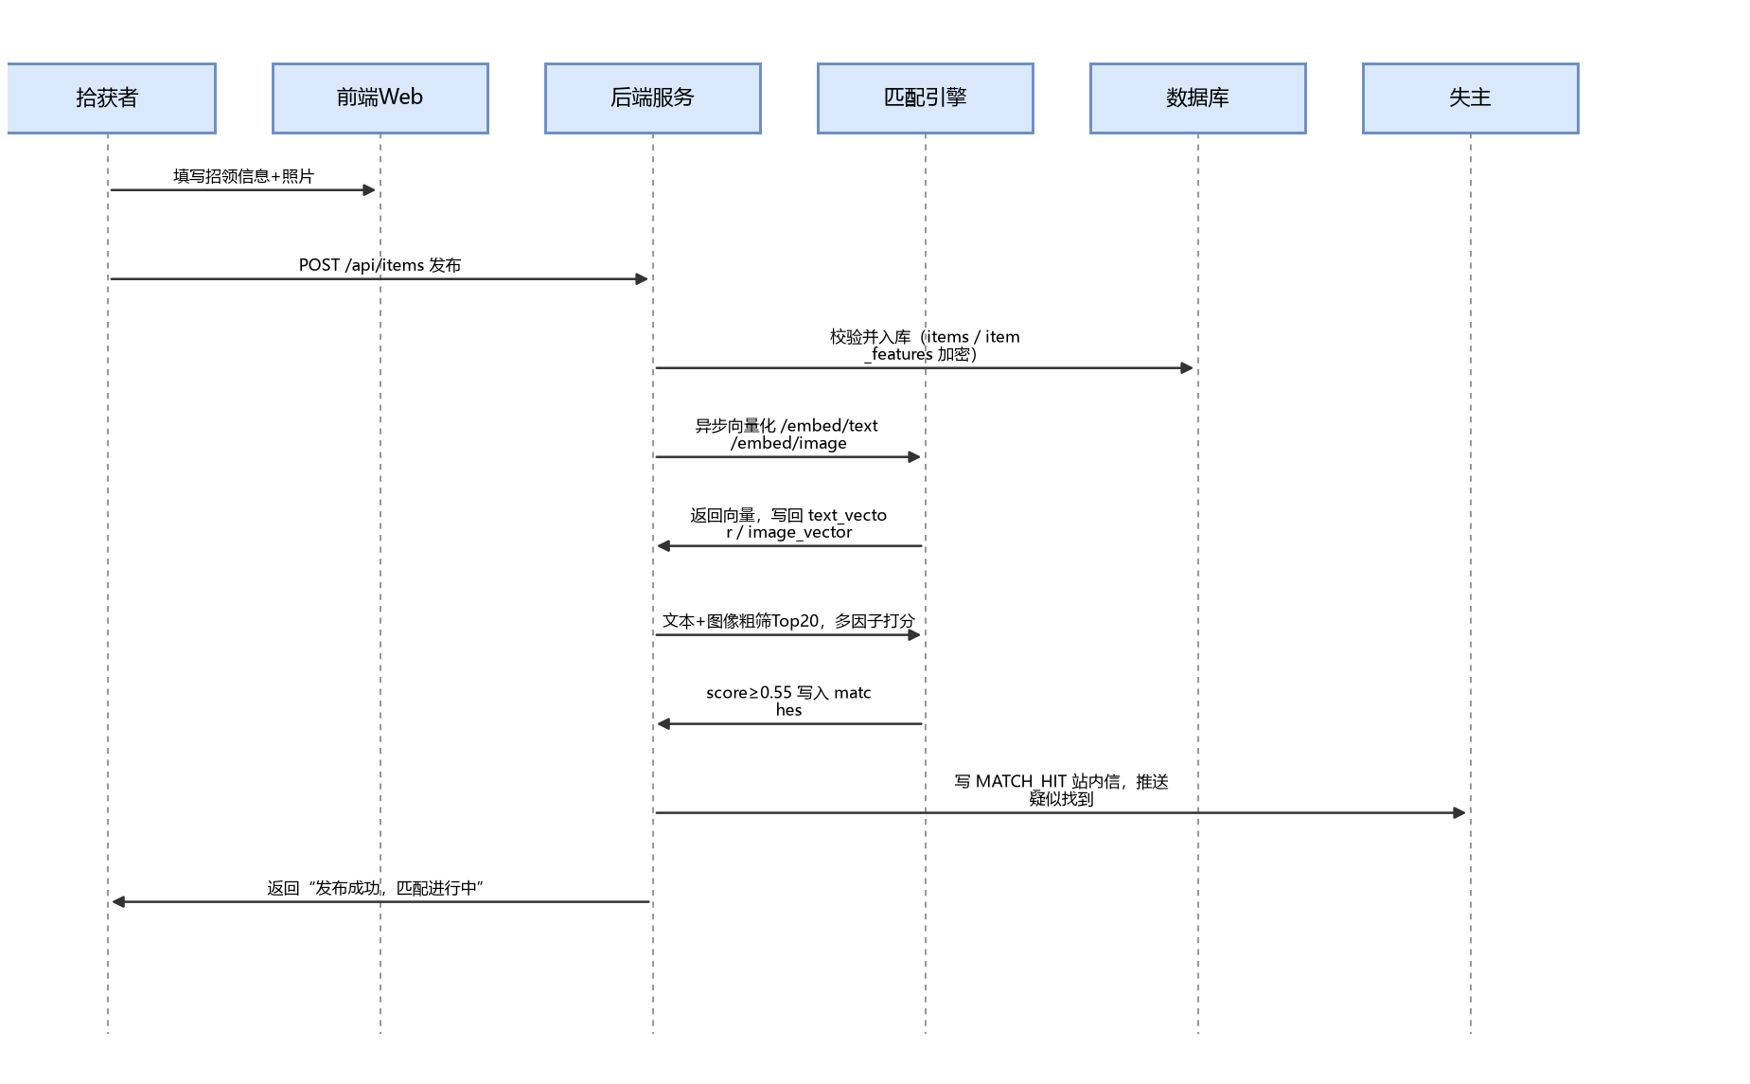
（2）认领申请 → 特征核验 → 扫码核销：
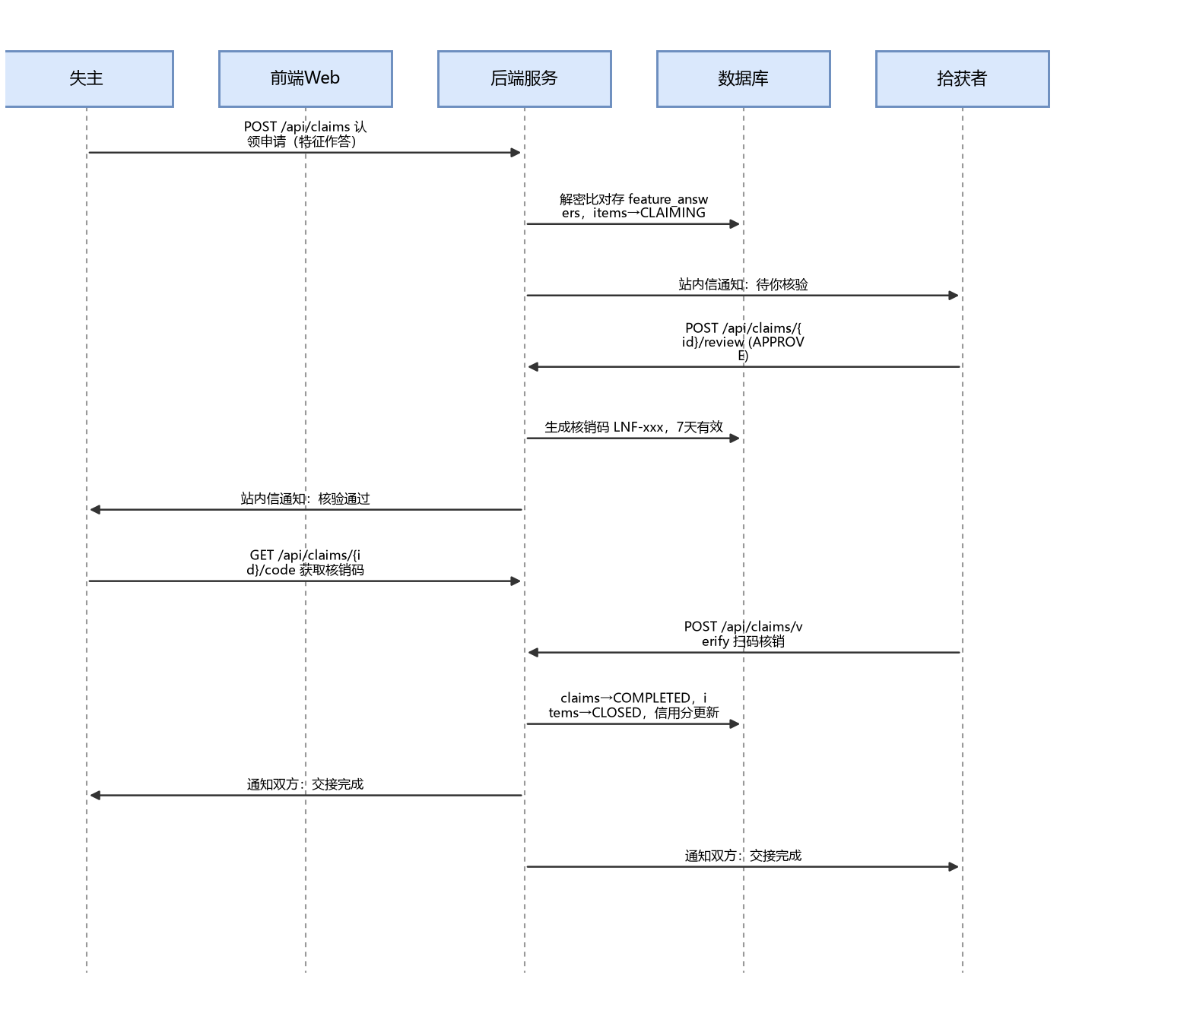
（3）争议申诉与仲裁：
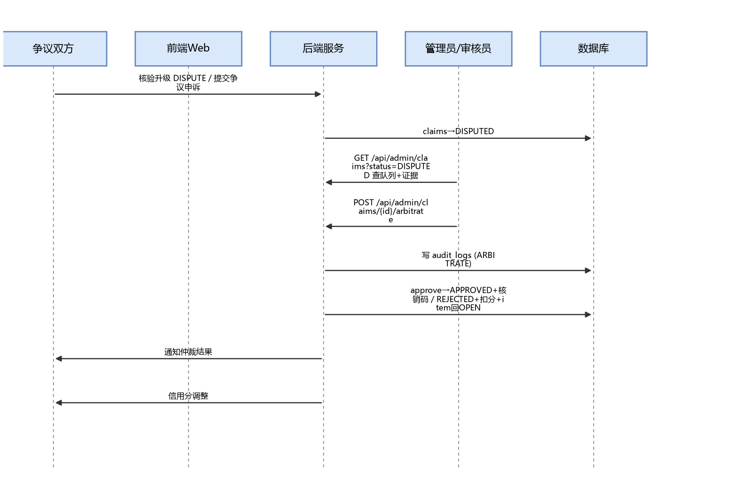

2.3 系统总体设计

2.3.1 功能设计

2.3.1.1 总体功能设计
系统划分为七大功能模块：M1 用户与认证、M2 信息发布、M3 检索浏览、M4 智能匹配（核心）、M5 认领流程、M6 通知中心、M7 管理后台与数据看板。（此处配总体功能结构图）

2.3.1.2 各模块功能设计
M1 用户与认证模块
负责用户的注册、登录与账号生命周期管理。采用校园邮箱验证与 JWT 鉴权，并为每个用户维护信用分与账号状态，支撑平台的可信基础。
• 注册/登录（校园邮箱验证）
• 个人资料与联系方式管理
• 信用分体系（如实发布加分，冒领/虚假发布扣分）
• 用户封禁与申诉（管理员侧）
M2 信息发布模块
为失主与拾获者提供失物/招领信息的发布、编辑与状态管理入口；招领信息支持登记并加密隐藏关键特征，为防冒领认领提供前置条件。
• 发布失物启事（物品分类、丢失时间/地点、照片、特征描述）
• 发布招领信息（可登记并加密隐藏关键特征，防冒领）
• 信息编辑、下架、标记“已找回/已认领”
• 物品分类体系与地点词表维护
M3 检索与浏览模块
面向游客与注册用户提供信息浏览与多维检索能力，降低“找到同一条信息”的难度。
• 多条件筛选检索（分类、时间区间、地点、关键词）
• 信息流浏览（最新/附近/热门）
• 物品详情页
M4 智能匹配模块（核心亮点）
平台核心能力。对失物与招领信息执行文本语义（BGE 向量）与图像相似度（CLIP）双通道匹配，经加权打分后按阈值主动推送候选，并支持负反馈回流优化排序。
• 文字语义匹配（文本 embedding + 余弦相似度）
• 图像相似度匹配（CLIP 特征）
• 综合打分与候选排序（文本+图像+时间+地点加权）
• 匹配结果推送（站内信+邮件），用户确认/否认反哺权重
• 匹配参数后台可配置（阈值、各因子权重）
M5 认领流程模块
实现“线上申请—特征核验—扫码核销”的防冒领认领闭环，并配套争议处理与信用激励机制。
• 认领申请（提交隐藏特征作答与佐证材料）
• 拾获者/审核员核验，通过后生成一次性交接二维码
• 线下扫码核销，确认交接完成
• 争议处理与申诉通道
• 双向评价，计入信用分
M6 通知中心
统一承载匹配命中、认领进度、审核结果等各类通知，支持站内信与邮件双通道触达。
• 站内消息（匹配命中、认领进度、审核结果）
• 邮件通知
• 消息已读与订阅设置
M7 管理后台与数据看板
面向管理员与审核员的运营管理与数据可视化后台，支撑内容治理与运营决策。
• 内容审核队列（敏感图/文字过滤）
• 用户与信用管理
• 运营数据看板（发布量、匹配命中率、平均找回时长、分类分布、地点热力图）
• 系统参数配置

2.4 数据库设计

2.4.1 数据库表
初步规划核心表（以第 4 周定稿为准）：
- users（用户/信用分）
- items（失物/招领统一表，type 区分）
- item_features（隐藏特征，加密）
- matches（匹配记录与反馈）
- claims（认领单，状态机）
- messages（站内信）
- categories（物品分类）
- locations（双校区地点词表）
- audit_logs（审核/操作日志）

2.4.2 数据表之间的关系
数据表 ER 图如下（与 2.4.1 表清单一一对应，连线标注一对多关系）：
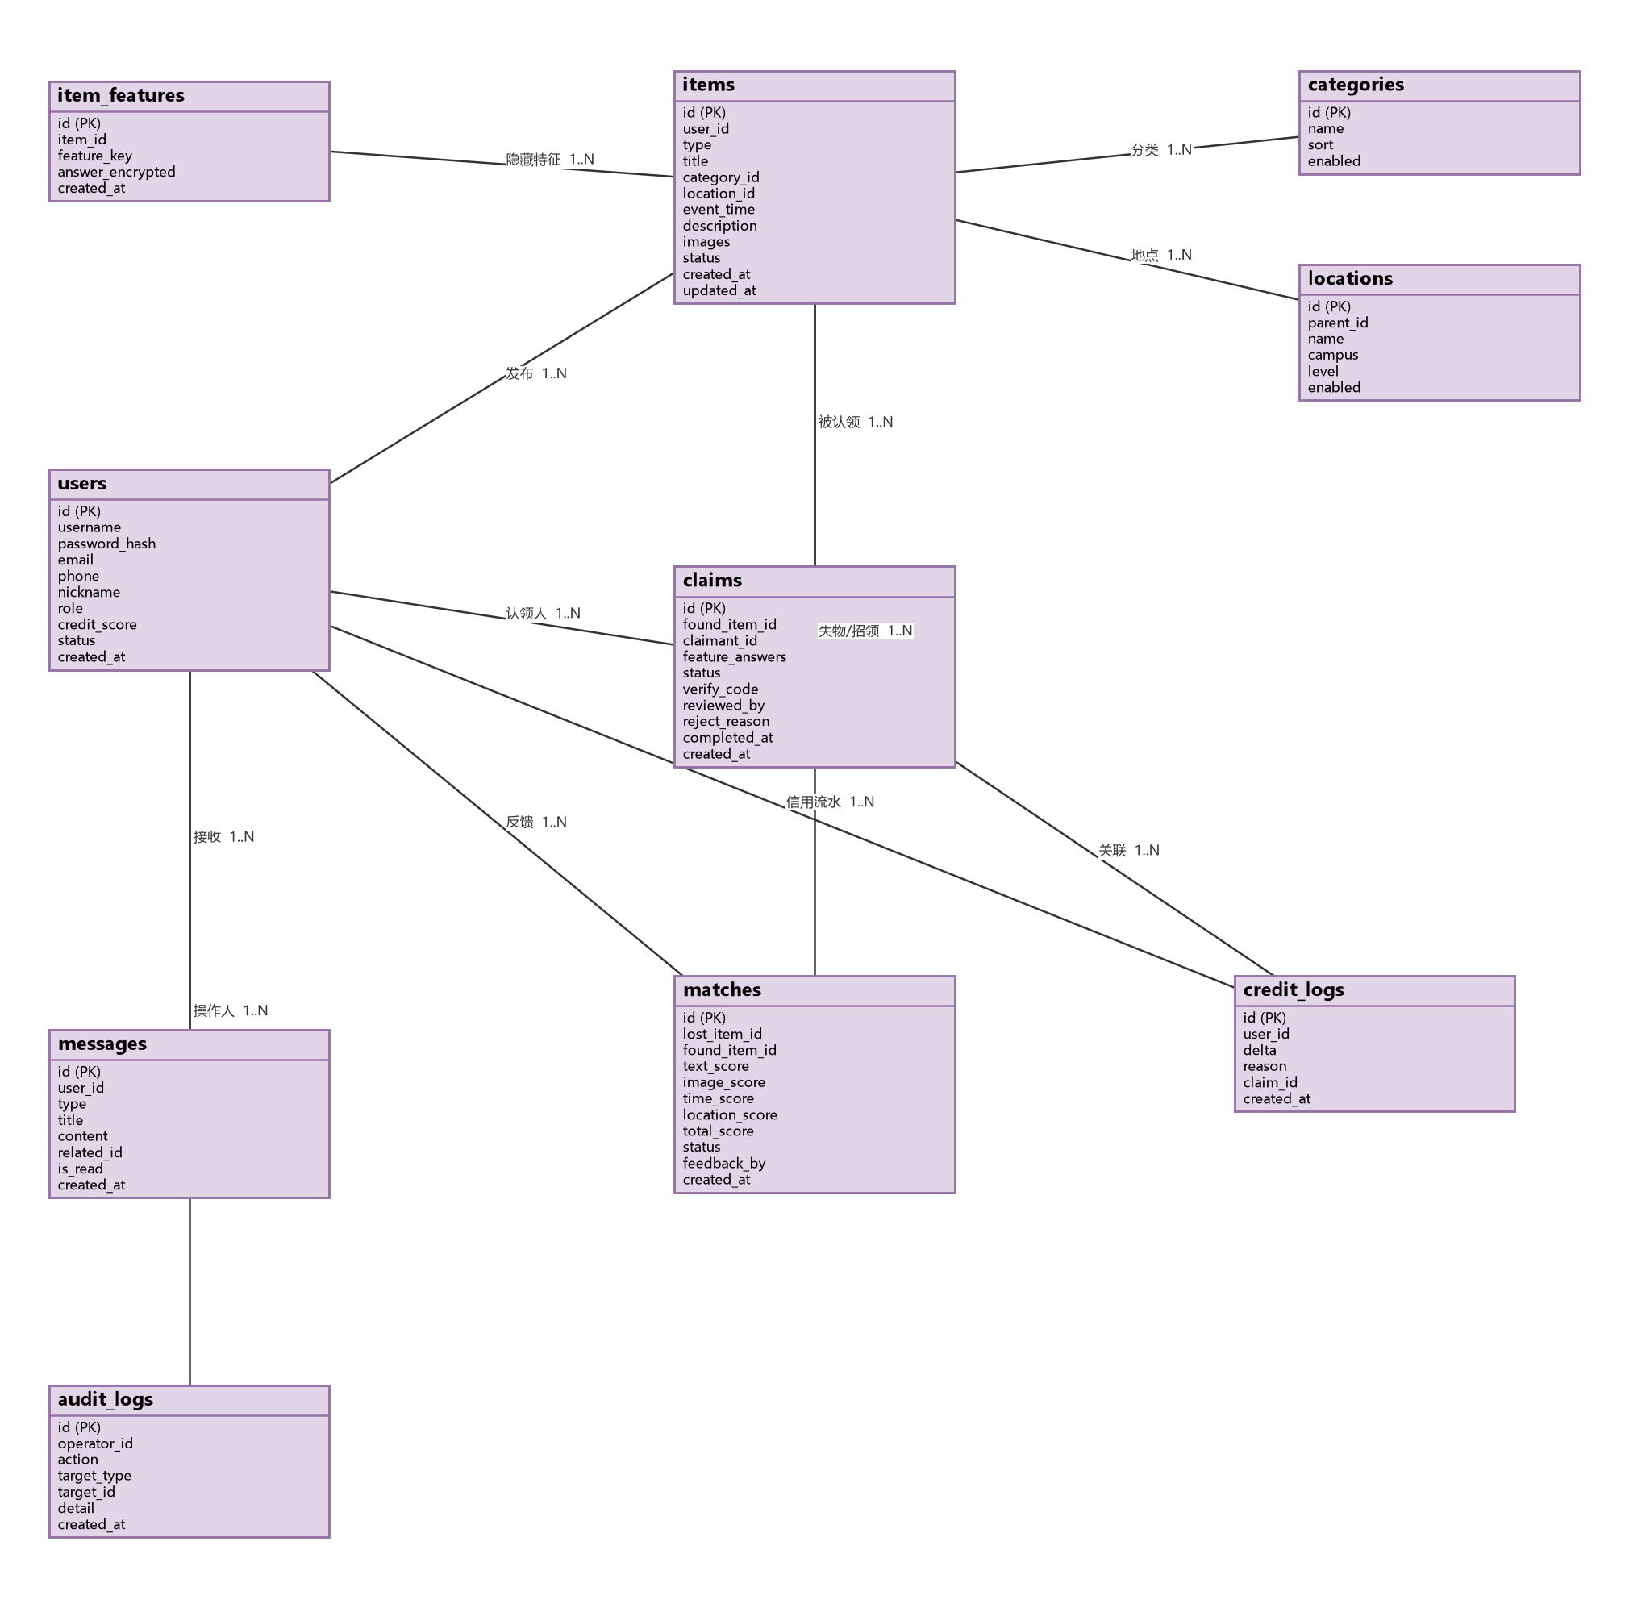

2.4.3 数据库表结构
【待补充｜负责人：你｜第 4–5 周】逐表字段定义（字段/类型/约束/说明），从实际建表 SQL 导出整理，保证与代码一致。

2.5 交互界面设计
人机交互系统结构图（主界面和各子界面）：
系统主要界面结构如下（对应 6 组页面：信息流、发布页、物品详情页、认领流程页、消息中心、管理后台）：
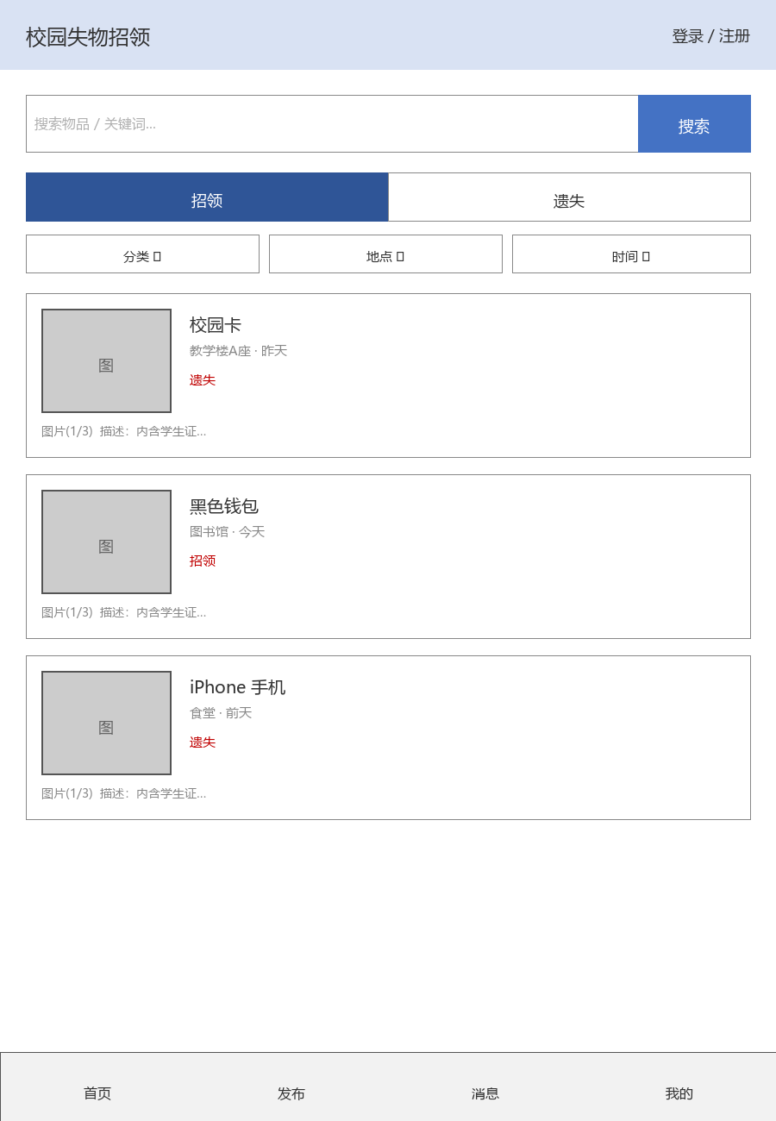
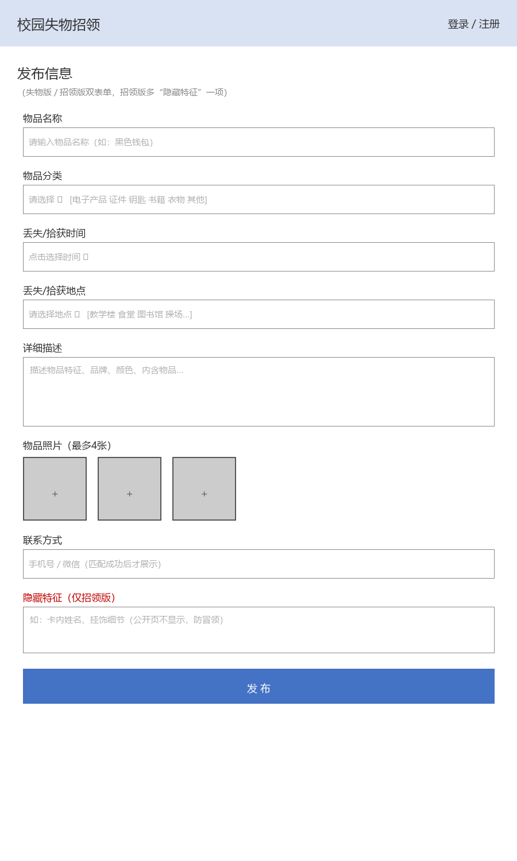
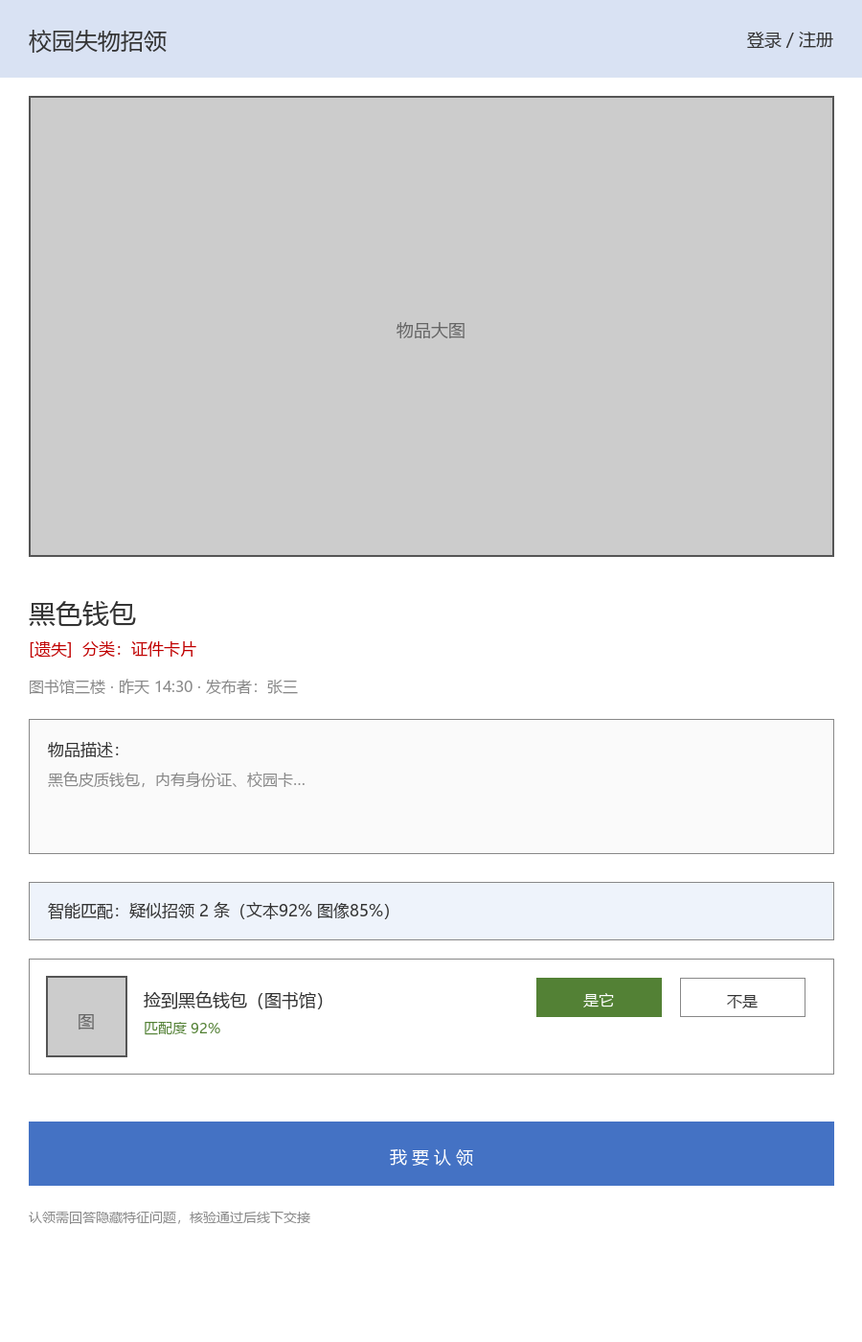
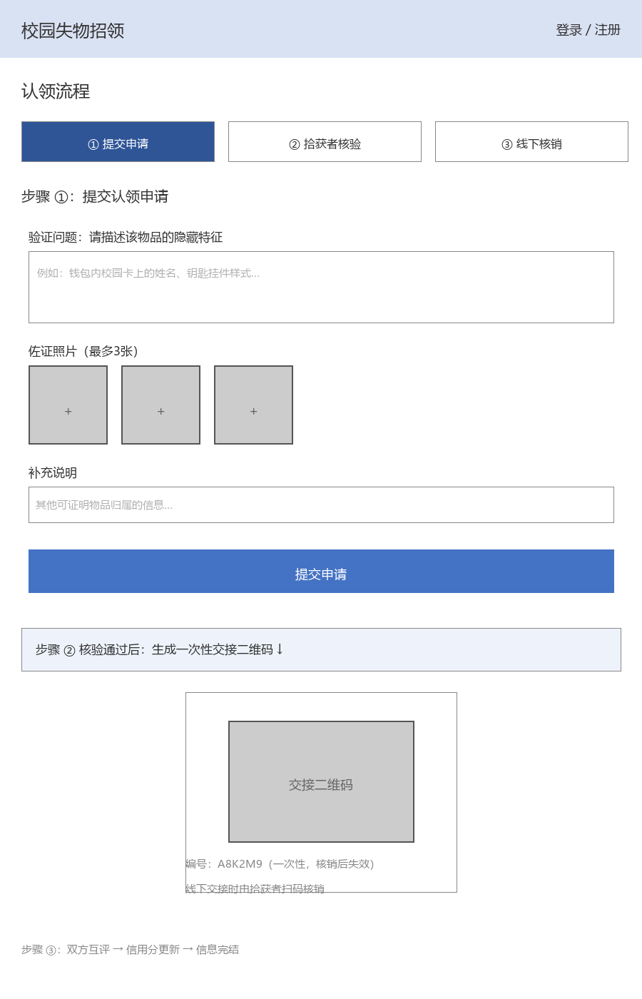
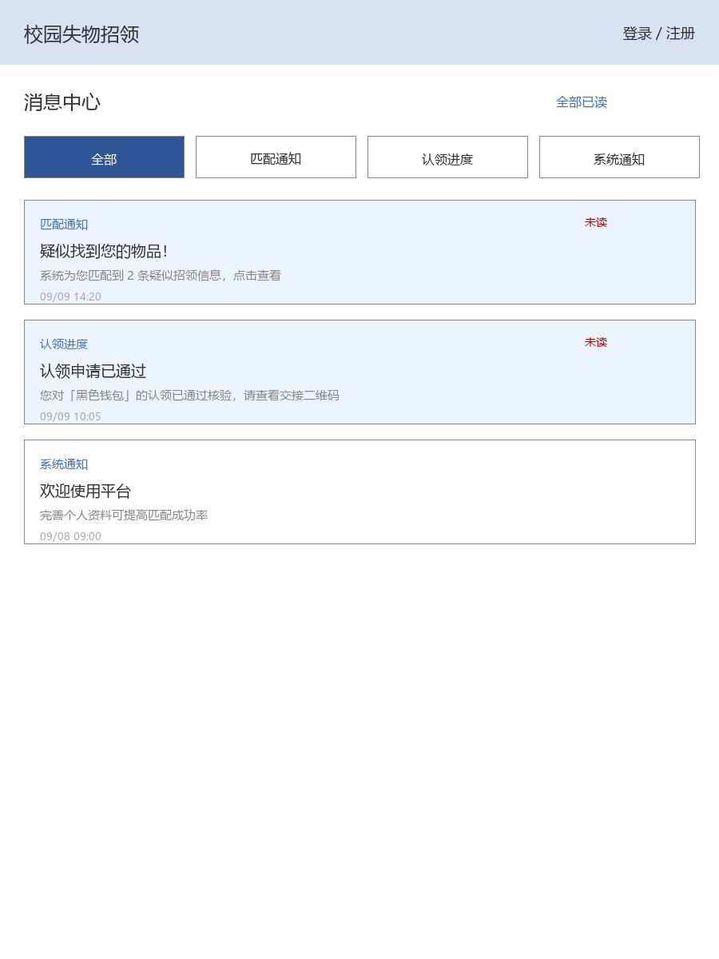
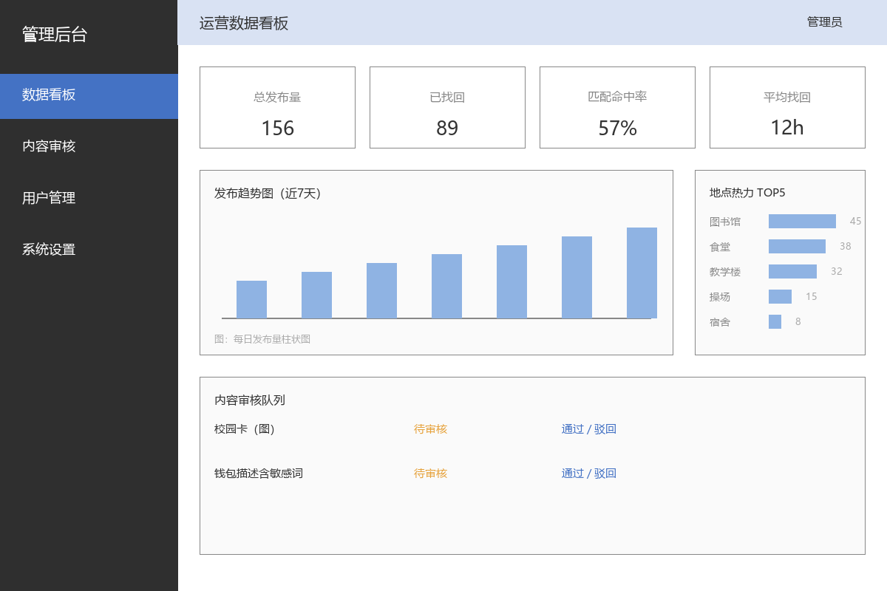
人机交互命令组织方式结构图（树状结构）：
页面层级树（首页 → 各子页 → 操作）如下：
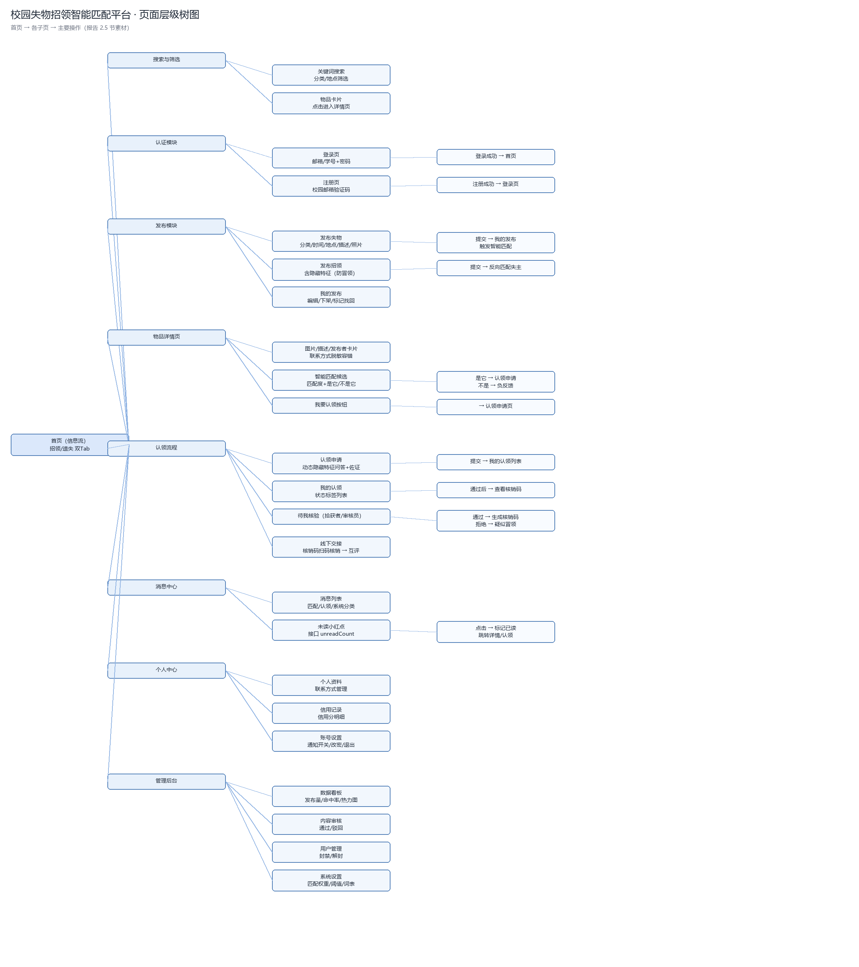

2.6 详细设计

2.6.1 业务流程设计
核心业务流程共四张，均依据后端实际状态机绘制：
（1）注册登录流程：
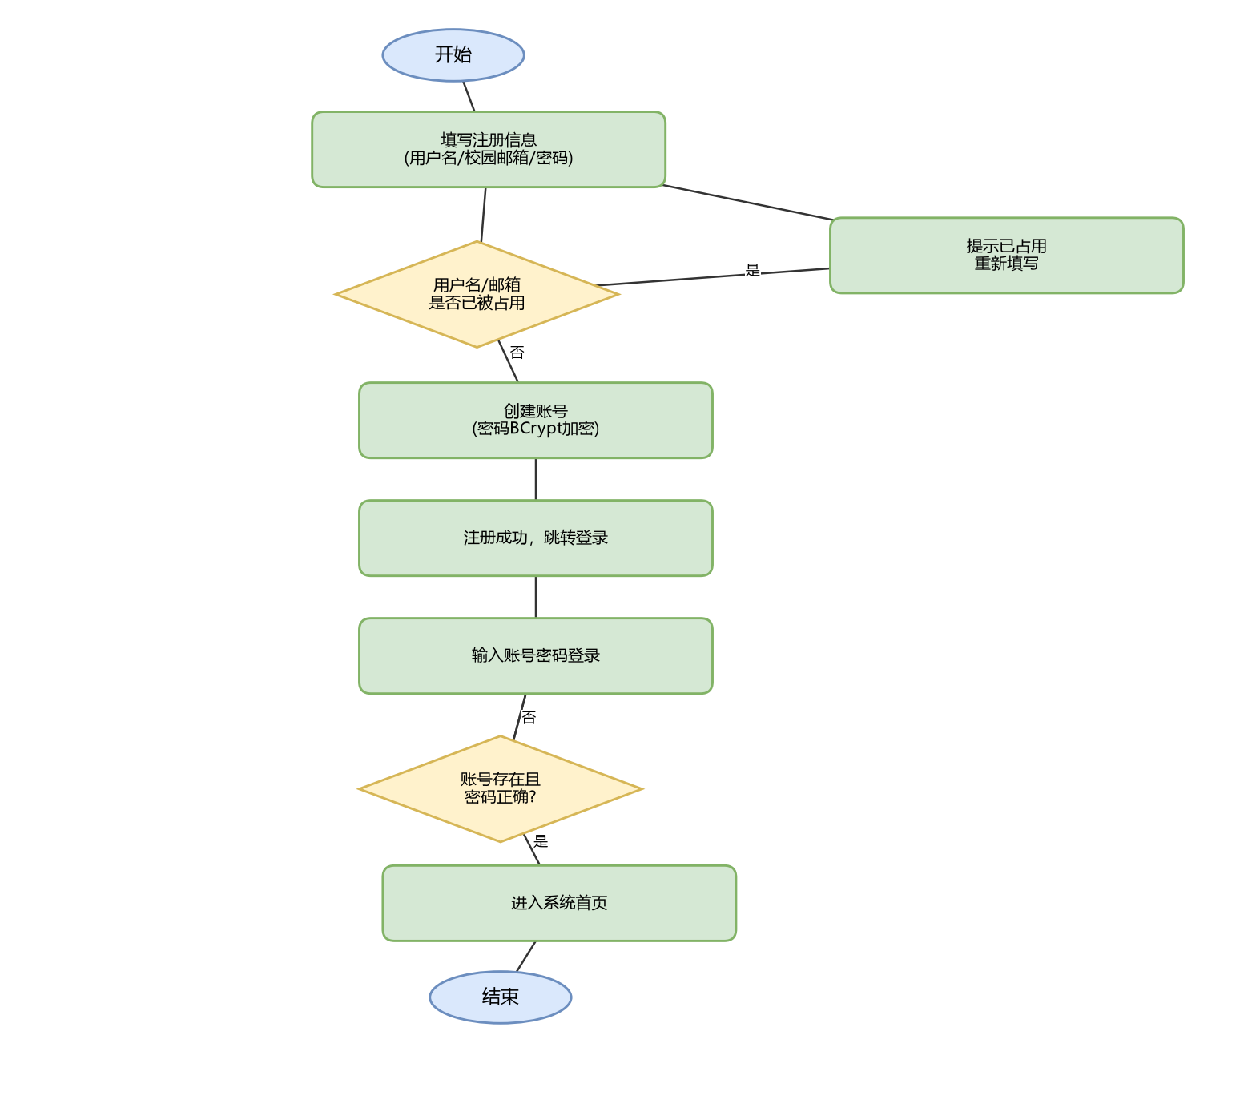
（2）信息发布流程（含 FOUND 强制填写隐藏特征分支）：
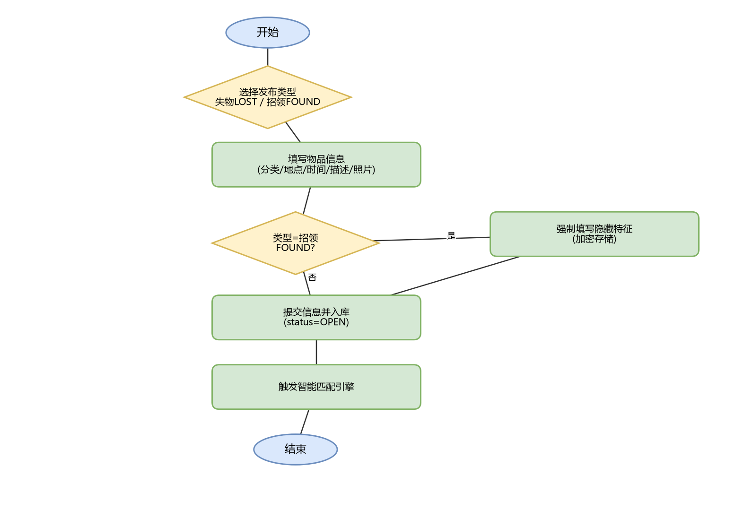
（3）认领核验与核销流程（照认领状态机：待核验→通过→取码→核销→完成，含驳回与超时释放分支）：
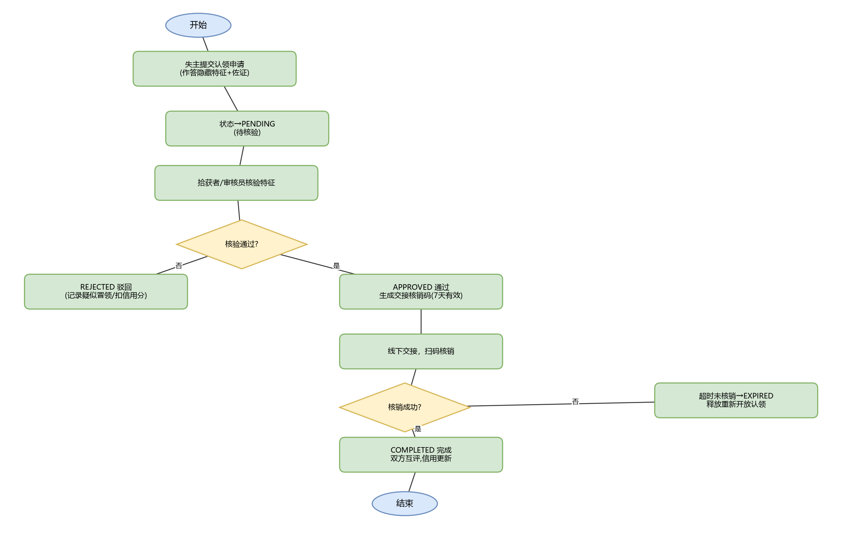
（4）争议仲裁流程：
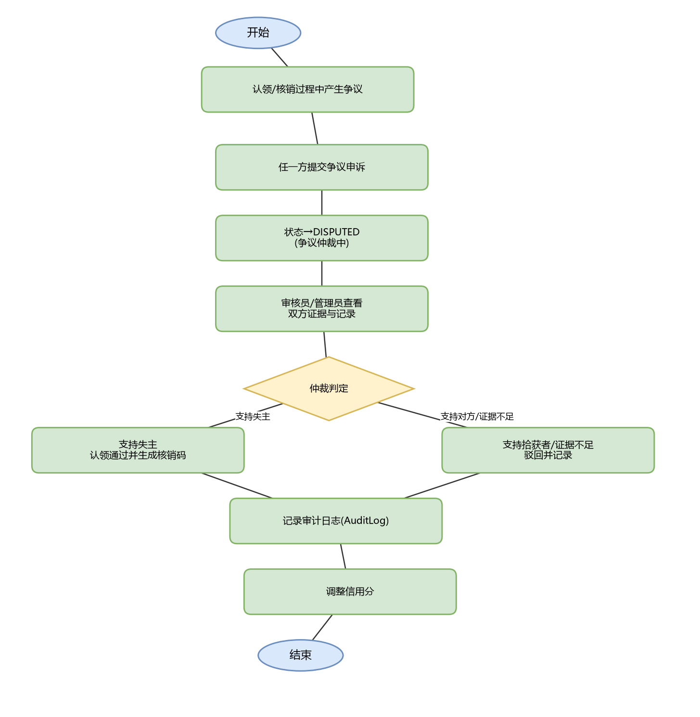

2.6.2 接口设计
后端 REST API 清单如下（与 server/README.md 及 Apifox 契约一致，统一返回 {code, message, data}，code=0 成功）：
序号 | 方法 | 路径 | 说明
1 | POST | /api/auth/register | 注册（校园邮箱验证）
2 | POST | /api/auth/login | 登录
3 | GET | /api/users/me | 当前用户信息
4 | PUT | /api/users/me | 修改个人资料
5 | GET | /api/categories | 物品分类列表
6 | GET | /api/locations | 地点词表（按校区）
7 | POST | /api/files | 上传图片（≤10MB）
8 | POST | /api/items | 发布失物/招领信息
9 | GET | /api/items | 信息流检索（多条件）
10 | GET | /api/items/{id} | 信息详情
11 | PUT | /api/items/{id} | 编辑信息
12 | POST | /api/items/{id}/close | 关闭信息
13 | GET | /api/items/mine | 我发布的信息
14 | POST | /api/claims | 提交认领申请
15 | GET | /api/claims/mine | 我的认领申请
16 | GET | /api/claims/todo | 待我核验列表
17 | POST | /api/claims/{id}/review | 核验（通过/驳回/升级争议）
18 | GET | /api/claims/{id}/code | 获取核销码
19 | POST | /api/claims/verify | 扫码核销
20 | GET | /api/messages | 站内消息列表（含未读数）
21 | POST | /api/messages/{id}/read | 标记已读
22 | GET | /api/matches | 匹配候选列表
23 | POST | /api/matches/{id}/feedback | 匹配反馈（是它/不是它）
24 | GET | /api/admin/items | 信息审核列表
25 | POST | /api/admin/users/{id}/ban | 封禁/解封用户
26 | GET | /api/admin/claims | 争议认领队列
27 | POST | /api/admin/claims/{id}/arbitrate | 争议仲裁
28 | GET | /api/admin/stats/overview | 运营数据看板
29 | POST | /embed/text | 文本向量化（匹配引擎内部）
30 | POST | /embed/image | 图像向量化（匹配引擎内部）
错误码约定（code 非 0 表示失败）：1001/1002 用户名或邮箱已注册；1003 用户名或密码错误；1004 账号封禁；2001~2010 信息与文件相关；3001~3011 认领流程；4001~4002 消息；5001~5003 匹配；6001~6005 后台管理；400 参数校验失败；401 未登录；403 无权限。

2.7 系统实现
技术架构：（待第 3 周技术栈定稿后填写，含分层架构图与匹配引擎数据流图）
【待补充｜负责人：你｜第 6–9 周随开发沉淀】主要类功能介绍及示例代码：匹配引擎打分器、认领状态机、隐私字段加解密等 3–4 个核心类，贴关键代码片段。

2.8 系统测试
【待补充｜负责人：队友3｜第 8、10 周】测试计划与用例表（等价类/边界值），第 8 周集成测试记录、第 10 周系统测试报告分别并入本节；含匹配模块命中率实验。

3 总结
【待补充｜负责人：全员合写、队友2 汇总｜第 11 周】收获、遇到的问题与解决、分工完成情况；每人一段个人小结。

4 参考文献
- BGE 文本向量模型论文/文档（待定稿后补全引用信息）
- CLIP: Learning Transferable Visual Models From Natural Language Supervision
- GB/T 8567《计算机软件文档编制规范》（报告格式依据）
- 其余按需补充（课程教材、Spring/Vue 官方文档等）

5 附录（提供完整源代码）
完整源代码以仓库形式提交：Git 仓库地址 + 最终 commit id（与第 7 周、第 9 周两次源码提交记录对应）。

